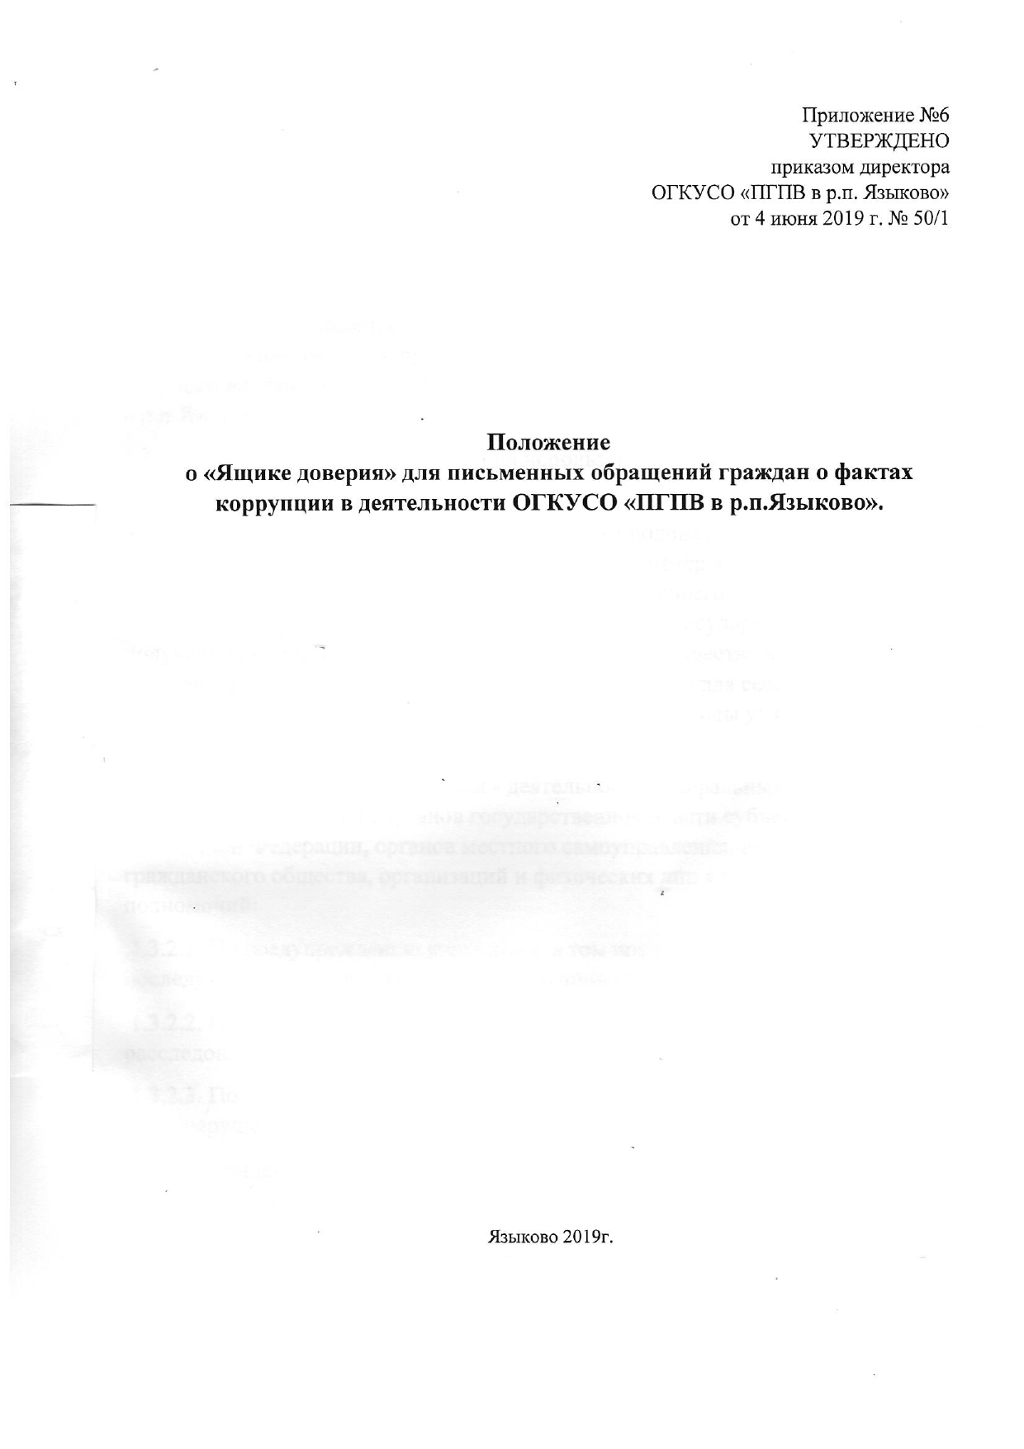

1. Общие положения
1.1. Настоящее Положение устанавливает порядок функционирования «Ящика доверия» для письменных обращений граждан о фактах коррупции в деятельности ОГБУСО «ПГПВ в р.п.Языково» (далее соответственно - «Ящик доверия», обращение).
1.2. Настоящее Положение разработано в целях организации эффективного взаимодействия граждан с руководством ОГБУСО «ПГПВ в р.п.Языково» по вопросам антикоррупционной направленности в деятельности ОГБУСО «ПГПВ в р.п.Языково».
1.3. Для целей настоящего Положения используются следующие основные понятия:
1.3.1. Коррупция - злоупотребление служебным положением, дача взятки, получение взятки, употребление полномочиями, коммерческий подкуп либо иное незаконное использование физическим лицом своего должностного положения вопреки законным интересам общества и государства в целях получения выгоды в виде денег, ценностей, иного имущества или услуг имущественного характера, иных имущественных прав для себя или для третьих лиц либо незаконное предоставление такой выгоды указанному лицу другими физическими лицами;
1.3.2. Противодействие коррупции - деятельность федеральных органов государственной власти, органов государственной власти субъектов Российской Федерации, органов местного самоуправления, институтов гражданского общества, организаций и физических лиц в пределах их полномочий:
1.3.2.1. По предупреждению коррупции, в том числе по выявлению и последующему устранению причин коррупции (профилактика коррупции);
1.3.2.2. По выявлению, предупреждению, пресечению, раскрытию и расследованию коррупционных правонарушений (борьба с коррупцией);
1.3.2.3. По минимизации и (или) ликвидации последствий коррупционных правонарушений.
1.3.3. Обращение гражданина (далее - обращение) - направленные в ОГБУСО «ПГПВ в р.п.Языково», орган местного самоуправления или должностному лицу в письменной форме или форме электронного документа предложение, заявление или жалоба, а также устное обращение гражданина в ОГБУСО «ПГПВ в р.п.Языково», орган местного самоуправления.
1.4. Правовую сторону противодействия коррупции составляют Конституция Российской Федерации, федеральные конституционные законы. 1
1.5. «Ящик доверия» размещается на первом этаже слева от поста дежурного ОГБУСО «ПГПВ в р.п.Языково» по адресу: Ульяновская область, Карсунский район, р.п.Языково, ул.Советская д 3А .
1.6. Гражданин вправе обратиться в ОГБУСО «ПГПВ в р.п.Языково» по вопросам антикоррупционной направленности в деятельности ОГБУСО «ПГПВ в р.п.Языково». Если в указанном обращении содержатся сведения о подготавливаемом, совершаемом или совершенном противоправном деянии работниками, а также о лице, его подготавливающем, совершающем или совершившем, обращение подлежит направлению в правоохранительные органы в соответствии с их компетенцией.
2. Основные задачи организации работы «Ящика доверия»
2.1. Основными задачами функционирования «Ящика доверия» являются:
2.1.1. Обеспечение оперативного приема, учета и рассмотрения письменных обращений граждан, содержащихся вопросы антикоррупционной направленности в деятельности ОГБУСО «ПГПВ в р.п.Языково».
2.1.2. Обработка, направление обращений для рассмотрения и принятие соответствующих мер, установленных законодательством Российской Федерации.
2.1.3. Анализ обращений, поступивших посредством «Ящика доверия», их обобщение с целью устранения причин, порождающих обоснованные жалобы.
2.1.4. Ответ заявителю.
3. Порядок организации работы «Ящика доверия»
3.1. Информация о функционировании и режиме работы «Ящика доверия» размещается на официальном сайте ОГБУСО «ПГПВ в р.п.Языково»: https://pansionatyazykovo.ru/
3.2. Доступ граждан к «Ящику доверия» для обращений осуществляется ежедневно в период с 9.00 до 20.00 часов.
3.3. «Ящик доверия» опечатывается печатью ОГБУСО «ПГПВ в р.п.Языково» и заверяется подписью лица, ответственного за рассмотрение обращений граждан о фактах коррупции в деятельности ОГБУСО «ПГПВ в р.п.Языково».
3.4. Выемка из "Ящика доверия" поступающих обращений производится два раза в месяц (10-го и 25-го числа каждого месяца).
3.5. Вскрытие и регистрация поступивших обращений производится комиссией по противодействию коррупции, согласно приложению, N 1 к настоящему Положению, и оформляется актом выемки по форме, согласно приложению N 2 к настоящему Положению. После каждого вскрытия "Ящик доверия" опечатывается и подписывается комиссией.
3.6. Обращения рассматриваются в порядке и сроки, установленные Федеральным законом от 02 мая 2006 г. № 59-ФЗ «О порядке рассмотрения обращений граждан Российской Федерации».
4. Регистрация и учет обращений, поступающих через «Ящик доверия»
4.1. Регистрация и учет обращений, поступающих через «Ящик доверия», осуществляется лицом, ответственным за рассмотрение обращений граждан о фактах коррупции в деятельности ОГБУСО «ПГПВ в р.п.Языково», посредством ведения Журнала учета обращений (далее - Журнал).
4.2. Журнал должен быть пронумерован, прошнурован и иметь следующие реквизиты:
4.2.1. Порядковый номер обращения;
4.2.2. Дата выемки (приема) обращения из «Ящика доверия»;
4.2.3. Фамилия, имя, отчество заявителя (в случае поступления анонимного обращения ставится отметка «аноним»);
4.2.4. Адрес заявителя и номер его контактного телефона (при наличии сведений);
4.2.5. Краткое содержание и дата резолюции директора;
4.2.6. Отметка о принятых мерах;
4.2.7. Исходящий номер и дата ответа заявителю.
4.3. В случае поступления обращения, рассмотрение которого не относится к компетенции ОГБУСО «ПГПВ в р.п.Языково», оно в течение семи дней с даты регистрации направляется в соответствии с компетенцией в другой орган государственной власти или организацию с уведомлением гражданина, направившего обращение, о переадресации обращения.
5. Ответственность за нарушения при работе с информацией, полученной посредством «Ящика доверия»
5.1. Должностные лица, работающие с информацией, полученной посредством «Ящика доверия», несут персональную ответственность за соблюдение конфиденциальности получения сведений.

3
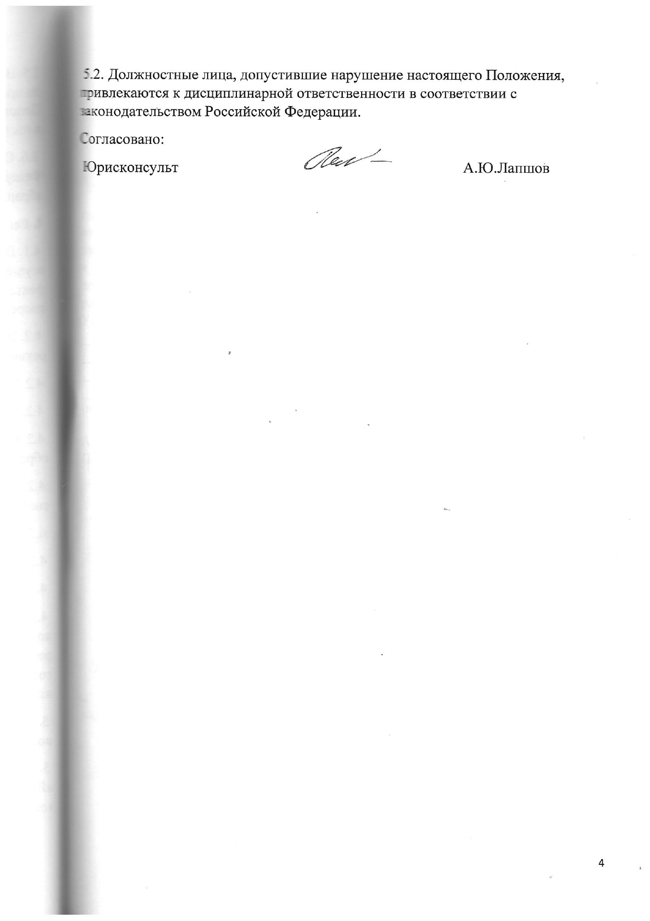

Приложение1
к Положению о «Ящике доверия»
для письменных обращений о фактах коррупции
в деятельности ОГБУСО «ПГПВ в р.п.Языково»
Акт
выемки обращений из «Ящика доверия».
«_____» ___________20__года
В соответствии с Положением о «Ящике доверия» для письменных обращений граждан о фактах коррупции в деятельности ОГБУСО «ПГПВ в р.п.Языково» ответственным за рассмотрение обращений граждан о фактах коррупции в деятельности ОГБУСО «ПГПВ в р.п.Языково» лицом, ___________________________
«____» ____________20____г. в____ч____мин. Было произведено вскрытие «Ящика доверия», расположенного по адресу: Ульяновская область, Карсунский район, р.п.Языково ул.Советская д.3 А
Установлено_______________________________________________________________________________________________________________________________________________________________________________________________________________________________________________________________________________________________________________________________________________________________________
(наличие или отсутствие механических повреждений ящика, наличие обращений граждан)

Список поступивших обращений граждан
№  п/п | От кого поступило обращение | Обратный адрес | Примечание

Акт составлен на___страницах в___экземплярах.
Подписи членов комиссии:
_____________________/ ___________________________/
_____________________/ ___________________________/
_____________________/ ___________________________/.

5

Приложение2
к Положению о «Ящике доверия»
для письменных обращений о фактах коррупции
в деятельности ОГБУСО «ПГПВ в р.п.Языково»

Журнал регистрации обращений граждан по вопросам коррупции через специализированный ящик.
№  п/п | Дата приема  (выемки) | ФИО заявителя (или «аноним») | Адрес заявителя  телефон | Краткое содержание и дата резолюции директора | Отметка о принятых мерах | Исходящий номер и дата ответа заявителю

6

